广东省深圳市高级中学2022-2023学年八年级下学期期末数学试题
学校:___________姓名：___________班级：___________考号：___________

一、单选题
1．的倒数是（ ）
A．2023 B． C． D．
2．围棋起源于中国，古代称之为“弈”，至今已有4000多年的历史．2017年5月，世界围棋冠军柯洁与人工智能机器人AlphaGo进行围棋人机大战，截取首局对战棋谱中的四个部分，由黑白棋子摆成的图案是中心对称的是（ ）
A．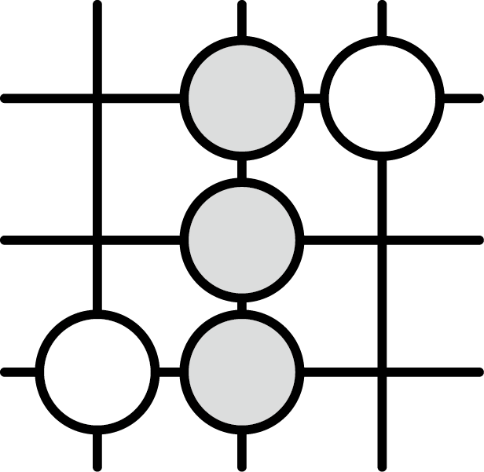 B．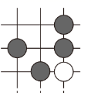 C．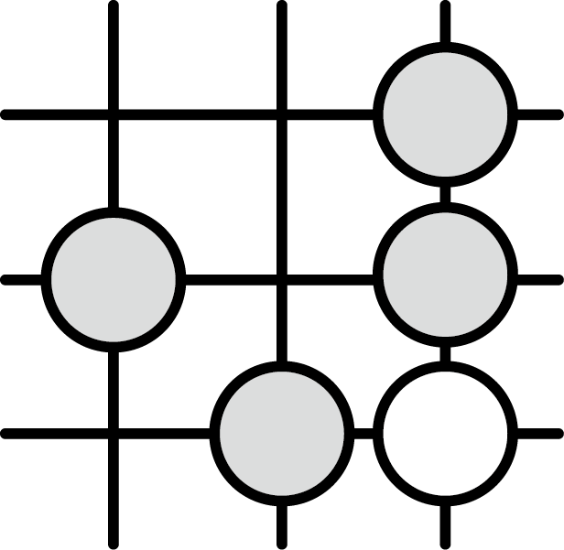 D．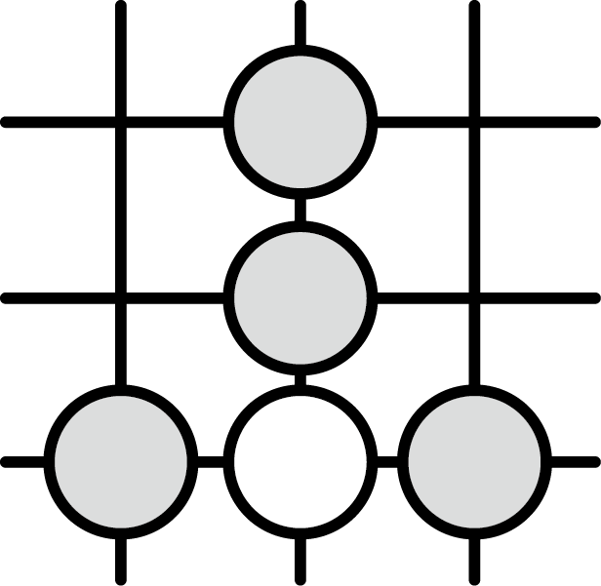
3．是人工智能技术驱动的自然语言处理工具，它能够通过理解和学习人类的语言来进行对话．初代语言模型的参数是亿个，而最新模型的真实参数超过亿，亿用科学记数法表示为（ ）
A． B． C． D．
4．下列计算中,①;②;③;④不正确的有( )
A．3个 B．2个 C．1个 D．4个
5．已知关于的不等式组无解，则的取值范围是( )
A． B． C． D．
6．某汽车评测机构对市面上多款新能源汽车的的加速时间和满电续航里程进行了性能评测，评测结果绘制如下，每个点都对应一款新能源汽车的评测数据．已知的加速时间的中位数是，满电续航里程的中位数是，相应的直线将平面分成了①、②、③、④四个区域（直线不属于任何区域）．欲将最新上市的两款新能源汽车的评测数据对应的点绘制到平面内，若以上两组数据的中位数均保持不变，则这两个点可能分别落在（ ）
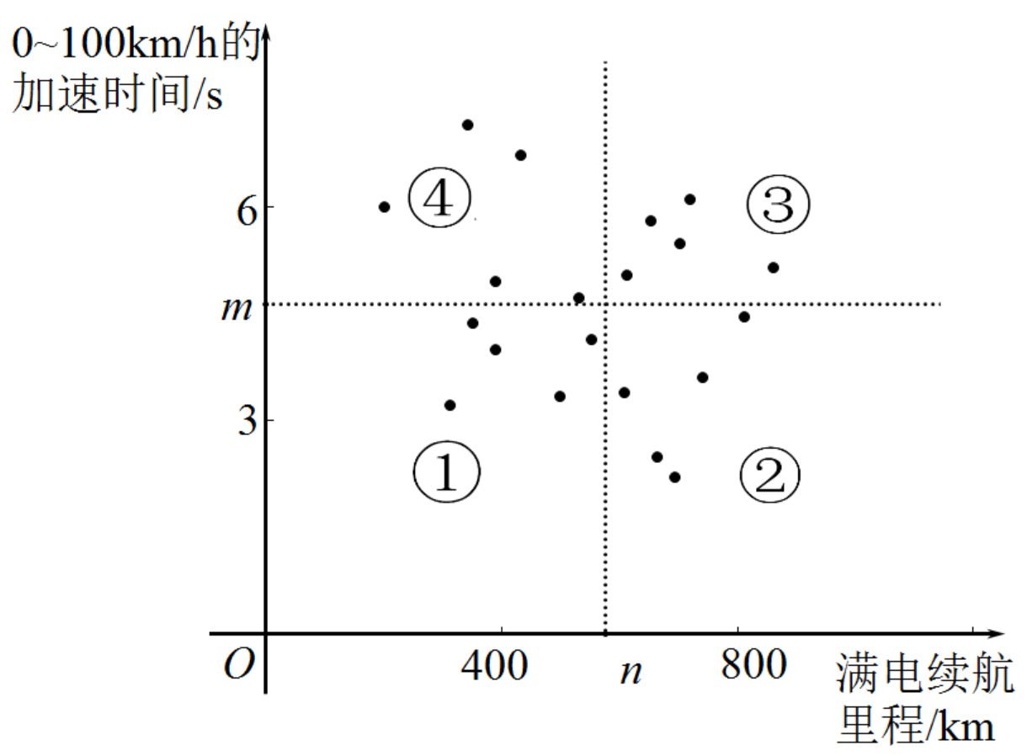
A．区域①、② B．区域①、③ C．区域①、④ D．区域③、④
7．如图，在中，，以点A为圆心，任意长为半径作弧，分别交边于点D，E，分别以点D，E为圆心，大于的长为半径作弧，两弧在内相交于点M，作射线交于点F，以点A为圆心，的长为半径作弧，交于点H．若，则的度数为（ ）
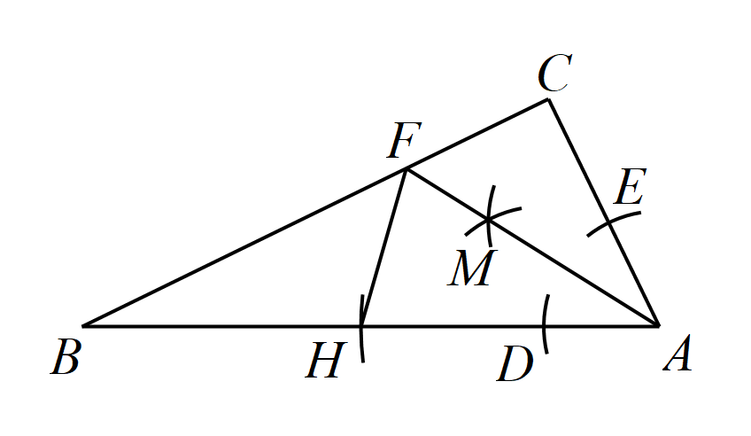
A．100° B．106° C．110° D．120°
8．如图，平行四边形中，，，对角线交于点P，将平行四边形绕点O顺时针旋转，旋转后点P的坐标为（ ）
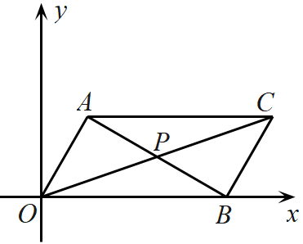
A． B． C． D．
9．如图，已知中，的垂直平分线交于点，的垂直平分线交于点，，为垂足，若，则的长为（ ）
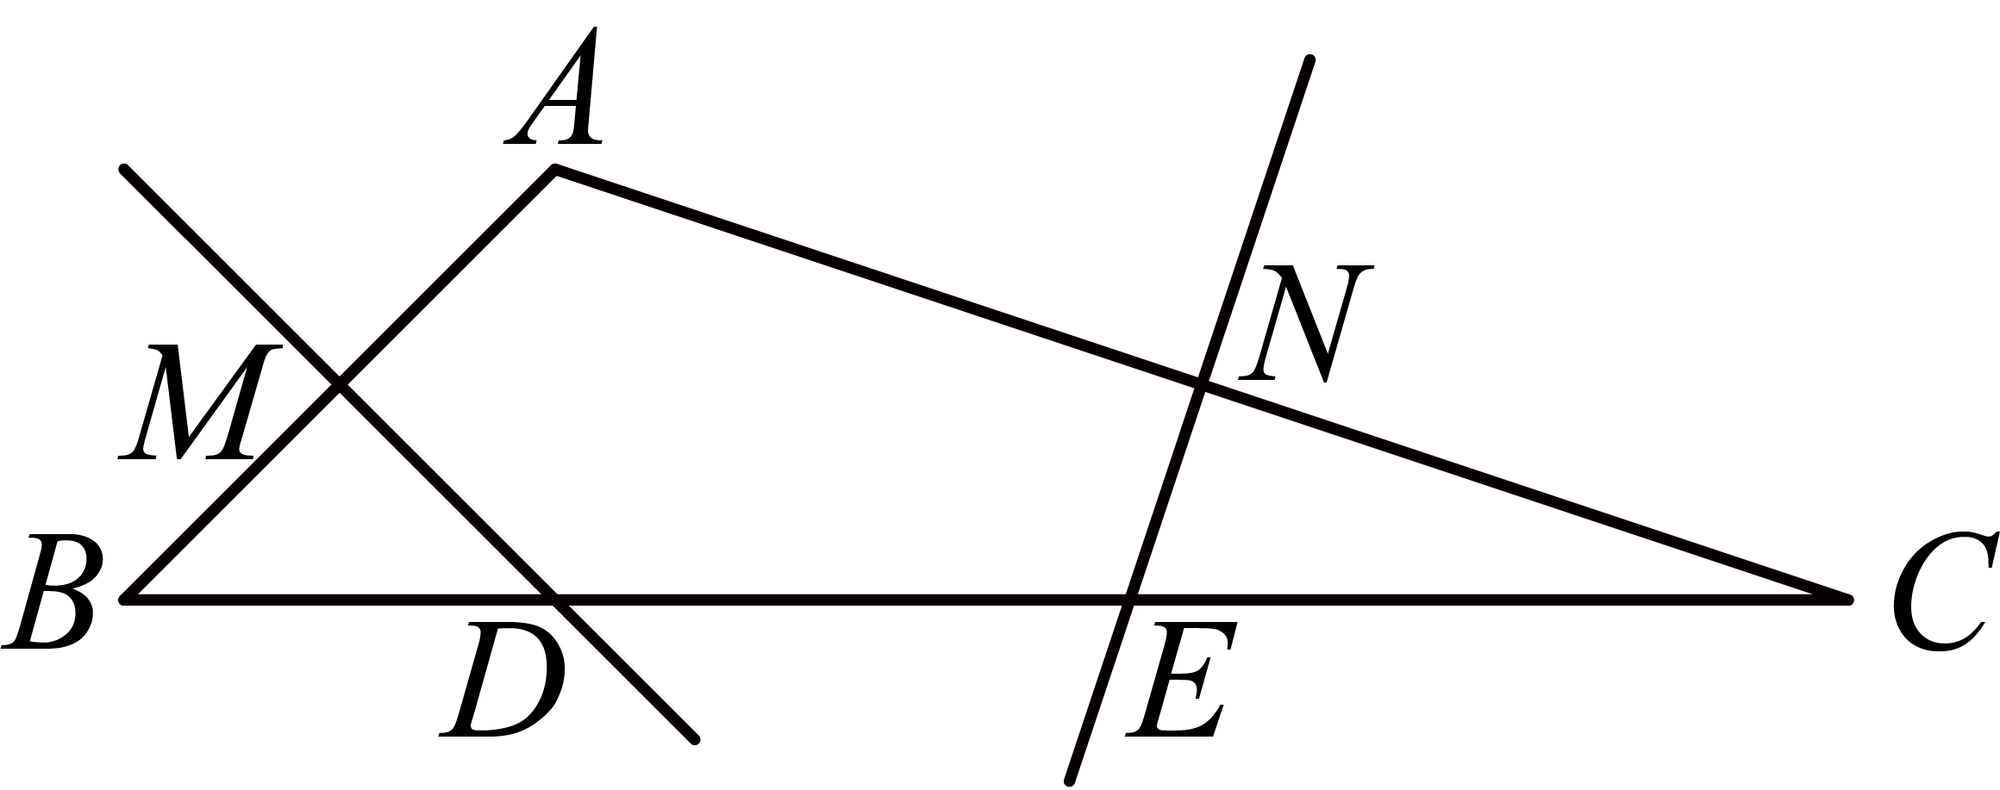
A． B． C． D．
10．如图，菱形中，，，点是上一点，将菱形沿着折叠，使点落在点处，与交于点，点是的中点，，则的长为（ ）
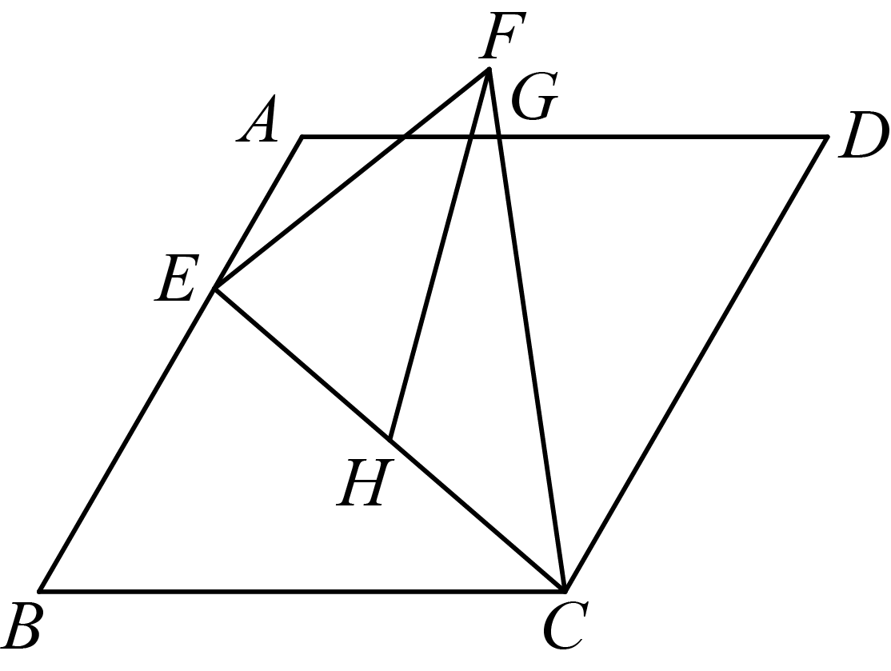
A． B． C． D．

二、填空题
11．因式分解：_______________________．
12．已知关于x的方程，如果从1、2、3、4、5、6六个数中任取一个数作为方程的常数项m，那么所得方程有实数根的概率是_________．
13．如图，经过点的直线与直线相交于点，则关于的不等式的解集为______．
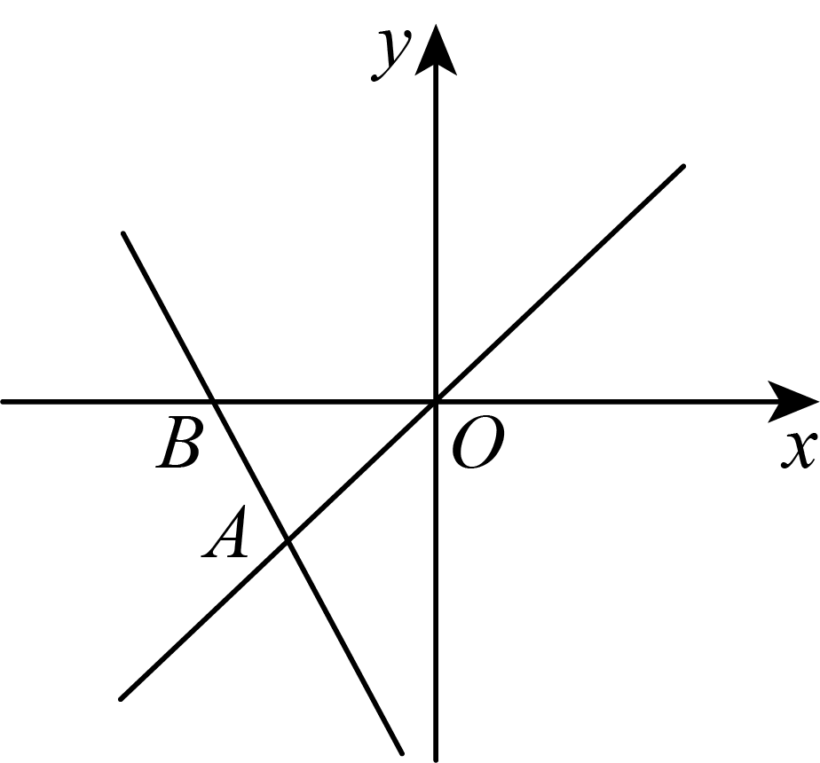
14．关于的方程无解，则______．
15．如图，在矩形中，，，点在上，点在上，、分别从、同时出发，以相同的速度向点运动，则的最小值为______．
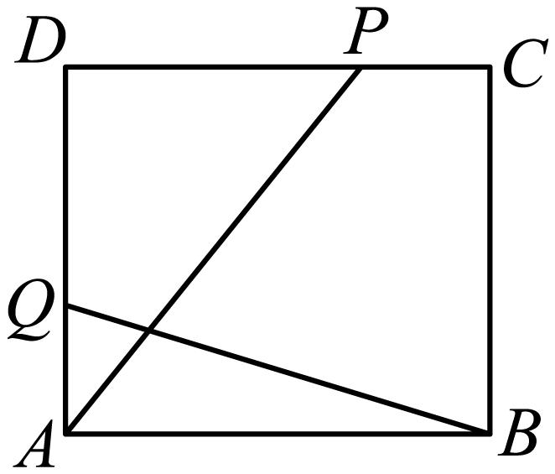

三、解答题
16．计算：．
17．先化简：，再从﹣1≤m≤2中选取合适的整数代入求值．
18．解方程与不等式组：
(1)
(2)
19．常用的分解因式的方法有提取公因式法、公式法及十字相乘法，但有更多的多项式只用上述方法就无法分解，如，我们细心观察这个式子就会发现，前两项符合平方差公式，后两项可提取公因式，前后两部分分别分解因式后会产生公因式，然后提取公因式就可以完成整个式子的分解因式了。
过程为：；
这种分解因式的方法叫做分组分解法，利用这种方法解决下列问题：
（1）分解因式：；
（2）三边a，b，c满足，判断的形状.
20．某商场计划销售A，B两种型号的商品，经调查，用1500元采购A型商品的件数是用600元采购B型商品的件数的2倍，一件A型商品的进价比一件B型商品的进价多30元．
（1）求一件A，B型商品的进价分别为多少元？
（2）若该商场购进A，B型商品共100件进行试销，其中A型商品的件数不大于B型的件数，已知A型商品的售价为200元/件，B型商品的售价为180元/件，且全部能售出，求该商品能获得的利润最小是多少？
21．如图，在四边形中，，，对角线，交于点O，平分，过点C作，交的延长线于点E，连接．
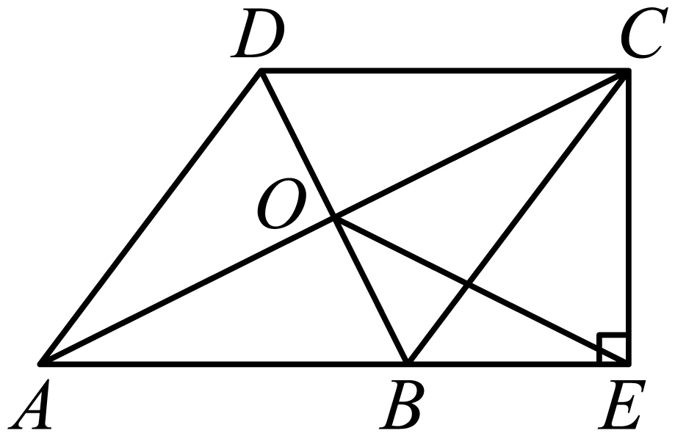
(1)求证：四边形是菱形；
(2)若，求的长．
22．如图，在由边长为1个单位长度的小正方形组成的网格中建立平面直角坐标系，直线：是河岸，河在右侧，左侧的是一个河鲜冷藏仓库，是超市．
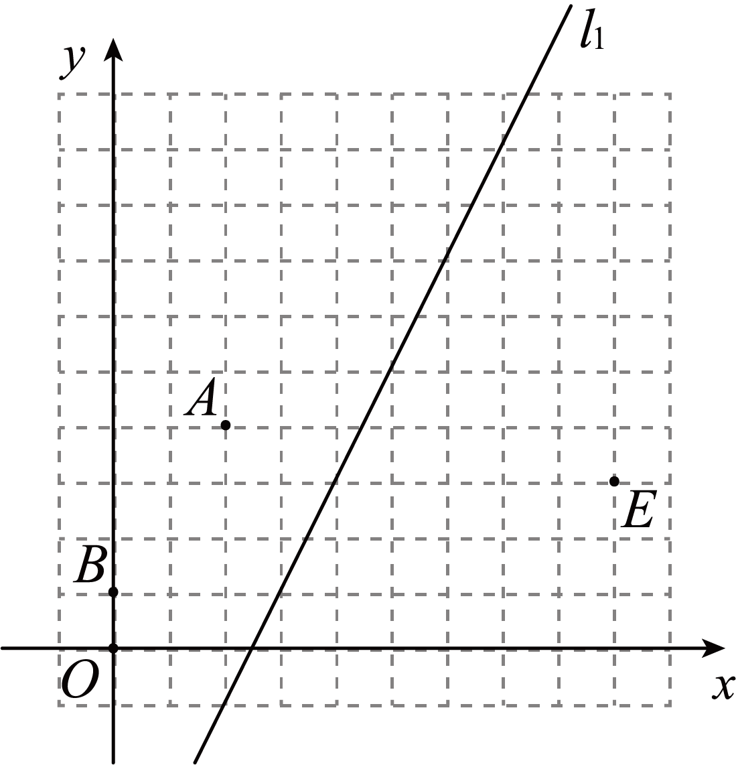
(1)现计划在河岸上建立一座河鲜加工厂，加工厂从仓库进货加工，再运输至超市，请在图中找出加工厂的位置，使进出货物的运输路径最短．（仅限在所给网格内作图，不需要说明作图理由）
(2)若河的两岸互相平行，河宽为．
①在图中画出表示对面河岸的直线，并直接写出的解析式．
②上有一点，纵坐标为6，右侧有一点，线段是支流（宽度不计），支流有丰富多样的河鲜可以打捞．为支持河鲜产业发展，政府计划垂直于河的两岸造桥，渔民在支流处打捞河鲜后装上货车，运输河鲜到对岸的河鲜冷藏仓库．请求出上的造桥位置的坐标，以及支流上的打捞河鲜位置的坐标，使运输路径最短．
23．【探索发现】
“旋转”是一种重要的图形变换，图形旋转过程中蕴含着众多数学规律，以图形旋转为依托构建的解题方法是解决几何问题的常用方法．如图1，在正方形中，点在上，点在上，．
某同学进行如下探索：
第一步：将绕点顺时针旋转90°，得到，且、、三点共线；
第二步：证明≌；
第三步：得到和的大小关系，以及、、之间的数量关系．
请完成第二步的证明，并写出第三步的结论．
【问题解决】
如图2，在正方形中，点在上，且不与、重合，将绕点顺时针旋转，旋转角度小于90°，得到，当、、三点共线时，这三点所在直线与交于点，要求使用无刻度的直尺与圆规找到点位置，某同学做法如下：连接，与交于点，以为圆心，为半径画圆弧，与相交于一点，该点即为所求的点．
请证明该同学的做法．（前面【探索发现】中的结论可直接使用，无需再次证明）
【拓展运用】
如图3，在边长为2的正方形中，点在上，与交于点，过点作的垂线，交于点，交于点，设（），，直接写出关于的函数表达式：_______________．
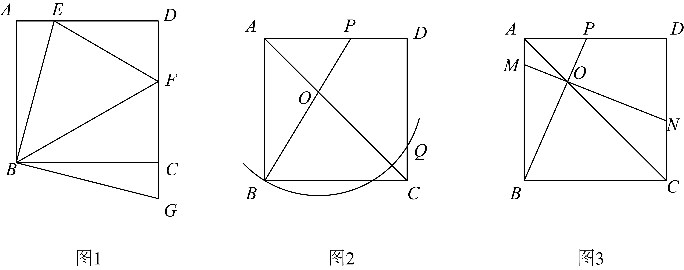

《广东省深圳市高级中学2022-2023学年八年级下学期期末数学试题》参考答案
题号 | 1 | 2 | 3 | 4 | 5 | 6 | 7 | 8 | 9 | 10
答案 | C | A | C | A | A | B | B | C | D | D

1．C
【分析】本题考查了倒数，熟练掌握倒数的定义是解题的关键．
利用倒数的定义求解即可．
【详解】解：的倒数是．
故选：C．
2．A
【分析】本题考查了了中心对称图形的识别，熟练掌握中心对称图形的定义是解答本题的关键．根据中心对称图形的定义逐项识别即可，在平面内，把一个图形绕着某个点旋 转，如果旋转后的图形能与原来的图形重合，那么这个图形叫做中心对称图形．
【详解】解：A、它是中心对称图形，符合题意；
B、它不是中心对称图形，故不符合题意；
C、它不是中心对称图形，故不符合题意；
D、它不是中心对称图形，故不符合题意；
故选： A．
3．C
【分析】科学记数法的表现形式为的形式，其中，n为整数，确定n的值时，要看把原数变成a时，小数点移动了多少位，n的绝对值与小数点移动的位数相同，当原数绝对值大于等于10时，n是正数，当原数绝对值小于1时n是负数；由此进行求解即可得到答案．
【详解】解：亿，
故选C．
【点睛】本题主要考查了科学记数法，解题的关键在于能够熟练掌握科学记数法的定义．
4．A
【分析】直接利用积的乘方运算法则、单项式乘以单项式的法则、同底数幂的除法法则分别计算得出答案即可．
【详解】解：①，故此选项错误，符合题意；
②，故此选项错误，符合题意；
③，故此选项正确，不符合题意；
④，故此选项错误，符合题意；
故选：A
【点睛】此题主要考查了积的乘方、单项式乘以单项式、同底数幂的除法等运算知识，正确掌握运算法则是解题关键．
5．A
【分析】解出不等式组的解集，根据无解列出关于a的不等式，求出a的取值范围．
【详解】
解不等式①得，
解不等式②得，
原不等式组无解，则
解得：.
故选A.
【点睛】考查一元一次不等式组的解集，分别解不等式，根据无解列出a的不等式是解题的关键.
6．B
【分析】根据中位数的性质即可作答．
【详解】在添加了两款新能源汽车的测评数据之后，0~100km/h的加速时间的中位数ms，满电续航里程的中位数nkm，这两组中位数的值不变，即可知这两款新能源汽车的0~100km/h的加速时间的数值分别处于直线m的上方和下方，满电续航里程的数值分别位于直线n的左侧和右侧，据此逐项判断即可：
A项，两款车的0~100km/h的加速时间均在直线m下方，不符合要求，故A项错误；
B项，可知这两款新能源汽车的0~100km/h的加速时间的数值分别处于直线m的上方和下方，满电续航里程的数值分别位于直线n的左侧和右侧，符合要求；
C项，两款车的满电续航里程的数值均在直线n的左侧，不符合要求，故C项错误；
D项，两款车的0~100km/h的加速时间均在直线m上方，不符合要求，故D项错误；
故选：B．
【点睛】本题考查了中位数的概念，根据中位数的值不变可知新添加的一组数据分别处在中位数的左右两侧或刚好都等于该中位数，理解这一点是解答本题的关键．
7．B
【分析】由直角三角形及可求得的度数，再由作图知是角平分线，则可得
的度数，由等腰三角形的性质可求得的度数，最后由三角形外角的性质即可求得结果．
【详解】解：∵，
∴，
由作法得平分，
∴，
∵，
∴，
∴．
故选：B．
【点睛】本题考查了尺规作图、角平分线的定义、等腰三角形的性质、直角三角形的性质等知识，掌握用尺规作图：作角平分线是关键．
8．C
【分析】过点A作于点D，过点P作于点E，过点作于点，根据度角所对的直角边等于斜边一半，得到，利用勾股定理求得，得到，再根据平行四边形的性质，利用中点坐标公式，得到点P的坐标为，进而得到、，然后利用旋转的性质，证明，得到，，即可得到旋转后点的坐标．
【详解】解：如图，平行四边形旋转后得到平行四边形，过点A作于点D，过点P作于点E，过点作于点，
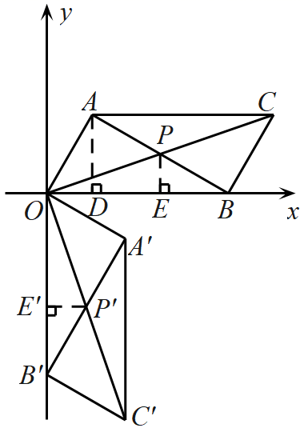 ，，
，
，
，
，
，
由勾股定理得：，
，
四边形是平行四边形，
，即点P为中点，
，
点P的坐标为，即，
，，
由旋转的性质可知，，，
，，
，
在和中，，
，
，，
点在第四象限，
的坐标为，
故选：C．
【点睛】本题考查了平行四边形的性质，中点坐标公式，旋转的性质，全等三角形的判定和性质，勾股定理等知识，正确作出辅助线是解题关键．
9．D
【分析】本题主要考查勾股定理及其逆定理，线段垂直平分线的性质，熟练掌握勾股定理及其逆定理，线段垂直平分线的性质是解题的关键；连接，由题意易得，则有，然后根据勾股定理可进行求解．
【详解】解：连接，如图所示：
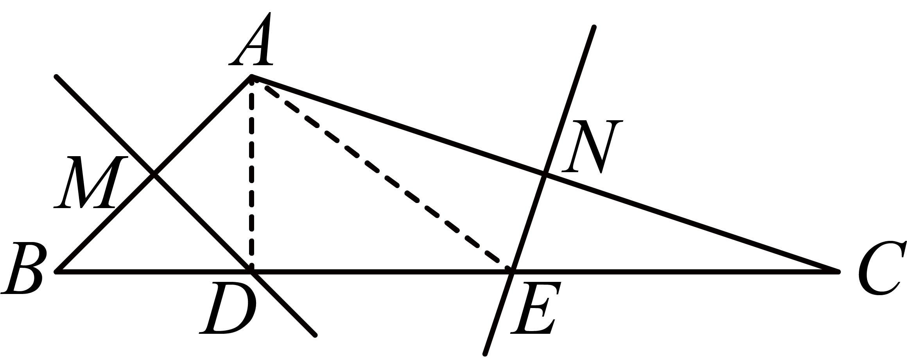
∵的垂直平分线交于点，的垂直平分线交于点，，
∴，，
∴，
∴，
∴；
故选D．
10．D
【分析】作辅助线如解析图，要求，因为，故只要求出即可，根据三角形的中位线定理和含30度角的直角三角形的性质依次求出，然后设，在中，由勾股定理列出方程即可求出．
【详解】解：取的中点I，过点B作交的延长线于点J，连接，如图，
∵点是的中点，
∴，，
∵，
∴，，
∴，
设，则，
∵将菱形沿着折叠，使点落在点处，，
∴，，
在中，由勾股定理得，
即，解得（舍去负值），
∴，
∴，，
延长交于点K，
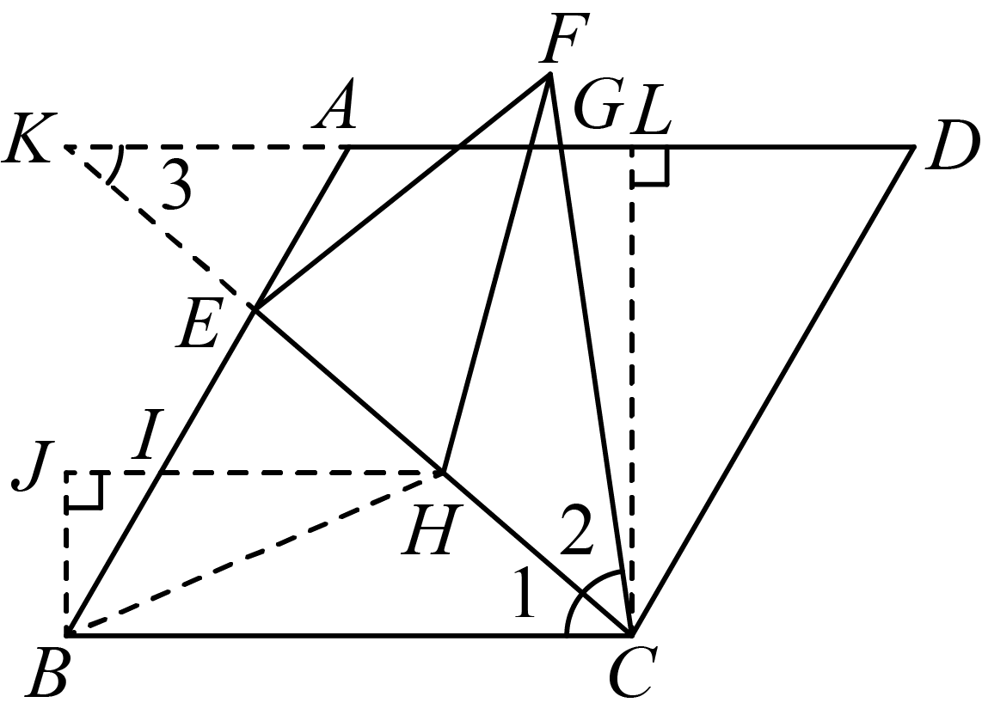
∵，
∴，
∴，
∵，
∴≌，
∴，
作于点L，
∵，
∴，
∴，
∴，
∴，
∵，
∴，
∴设，
在中，由勾股定理得，解得，
∴．
故选：D．
【点睛】本题考查了菱形的性质、折叠的性质、全等三角形的判定和性质、三角形的中位线定理、一元二次方程的求解、勾股定理以及等腰三角形的判定和性质等知识，综合性较强，难度较大，正确添加辅助线、熟练掌握相关图形的性质定理是解题的关键．
11．
【分析】先提公因式，再用平方差公式分解．
【详解】解：
【点睛】本题考查因式分解，掌握因式分解方法是关键．
12．
【分析】根据一元二次方程根的判别式求出m的取值范围，再用概率公式求出方程有实数根的概率即可．
【详解】解：∵方程有实数根，
∴，解得：m≤4，
六个数中符合条件的有：1、2、3、4，共4个；
∴．
故答案为：．
【点睛】本题主要考查了一元二次方程根的判别式和概率的求法，解题的关键是熟练掌握当时，方程有实根；否则，方程无实根．
13．
【分析】由，可得函数图象上的点在函数的图象上的点的上方，由，函数图象上的点在轴的下方，再结合，与函数图象可得答案．
【详解】解：，
函数图象上的点在函数的图象上的点的上方，
结合图象可得：
，
函数图象上的点在轴的下方，
结合函数图象可得：
关于的不等式的解集为
故答案为：
【点睛】本题考查的是一次函数的图象与不等式组的关系，掌握利用图象法求不等式组的解集是解题的关键．
14．2
【分析】分式方程无解的条件是：去分母后所得整式方程无解，或解这个整式方程得到的解使原方程的分母等于0．
【详解】解：去分母得：，
由于方程无解，则，
即，
将代入得，
解得：，
故答案为：2．
【点睛】本题考查分式方程的解法，解题的关键是熟练运用分式方程的解法，本题属于基础题型．
15．
【分析】延长至，使得，连接，证明，可得，作点关于的对称点，连接，，根据，则三点共线时，取得最小值，勾股定理即可求解．
【详解】解：如图所示，延长至，使得，连接，
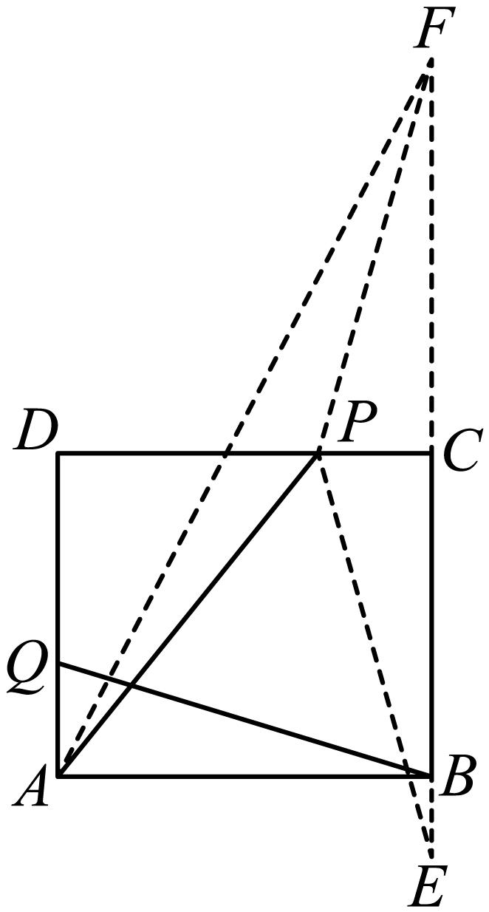
∵矩形中，，，
∴，，
依题意，，
∴
∴，
作点关于的对称点，连接，，
则，
∵，则三点共线时，取得最小值，
∴
∴的最小值为．
故答案为：．
【点睛】本题考查矩形的性质，轴对称最短问题，勾股定理等知识，解题的关键是掌握勾股定理以及矩形的性质，轴对称的性质．
16．
【分析】利用完全平方公式，零指数幂，负整数指数幂和绝对值的定义分别计算，再计算加减即可．
【详解】解：原式
．
【点睛】本题考查完全平方公式，零指数幂，负整数指数幂和绝对值的定义，二次根式的混合运算，熟练掌握实数的混合运算顺序和运算法则是解答本题的关键．
17．，原式＝.
【分析】根据分式的运算法则即可求出答案．
【详解】原式＝
＝，
根据分式有意义的条件可知：m＝﹣1，
∴原式＝
【点睛】本题考查分式的运算，解题的关键是熟练运用分式的运算法则，本题属于基础题型．
18．(1)，
(2)
【分析】（1）根据配方法解一元二次方程即可求解；
（2）分别求出每一个不等式的解集，根据口诀：同大取大、同小取小、大小小大中间找、大大小小找不到确定不等式组的解集．
【详解】（1）解：
配方，得：，
∴，
解得：，；
（2）解：解不等式，得．
解不等式，得
∴原不等式组的解集是．
【点睛】本题考查了解一元二次方程，解一元一次不等式组，正确掌握解一元二次方程的方法以及一元一次不等式解集确定方法是解题的关键．
19．（1）（3x-y+4）（3x-y-4）；（2）等腰三角形或等边三角形
【分析】（1）首先将前三项组合，利用完全平方公式分解因式，进而利用平方差公式分解因式得出即可；
（2）首先将前两项以及后两项组合，进而提取公因式法分解因式，即可得出a，b，c的关系，判断三角形形状即可．
【详解】解：（1）9x²-6xy+y²-16
=（3x-y）²-4²
=（3x-y+4）（3x-y-4）；
（2）∵a²-ab-ac+bc=0
∴a（a-b）-c（a-b）=0，
∴（a-b）（a-c）=0，
∴a=b或a=c或a=b=c，
∴△ABC的形状是等腰三角形或等边三角形．
【点睛】此题主要考查了分组分解法分解因式以及等腰三角形的判定，正确分组分解得出是解题关键．
20．(1) B型商品的进价为120元，A型商品的进价为150元；(2)5500元．
【分析】
（1）设一件B型商品的进价为x元，则一件A型商品的进价为（x+30）元，根据“用1500元采购A型商品的件数是用600元采购B型商品的件数的2倍”，这一等量关系列分式方程求解即可；
（2）根据题意中的不等关系求出A商品的范围，然后根据利润=单价利润×减数函数关系式，根据函数的性质求出最值即可．
【详解】（1）设一件B型商品的进价为x元，则一件A型商品的进价为（x+30）元．
由题意：
解得x=120，
经检验x=120是分式方程的解，
答：一件B型商品的进价为120元，则一件A型商品的进价为150元．
（2）因为客商购进A型商品m件，销售利润为w元．
m≤100﹣m，
∴m≤50，
由题意：w=m（200﹣150）+（100﹣m）（180﹣120）=﹣10m+6000，
∴m=50时，w有最小值=5500（元）
【点睛】此题主要考查了分式方程和一次函数的应用等知识，解题关键是理解题意，学会构建方程或一次函数解决问题，注意解分式方程时要检验．
21．(1)见解析
(2)4
【分析】本题主要考查了菱形的判定和性质、勾股定理、直角三角形斜边的中线等于斜边的一半等知识，熟练掌握菱形的判定与性质是解题的关键；
（1）先证明四边形是平行四边形，再由可得平行四边形是菱形；
（2）根据菱形的性质得出的长以及，利用勾股定理求出的长，再根据直角三角形斜边中线定理得出，即可解答．
【详解】（1）证明：，
，
平分，
，
，
，
，
，
，
四边形是平行四边形，
，
四边形是菱形；
（2）解：∵四边形是菱形，
，
，
在中，，
，
，
，
．
22．(1)见解析
(2)①②，，能使运输路径最短．
【分析】（1）要使最小，可作点关于的对称点，连接与的交点即为点；
（2）①根据两岸互相平行及河宽为即可求出；②根据“造桥选址”类最短路径问题即可求解．
【详解】（1）解：如图所示：
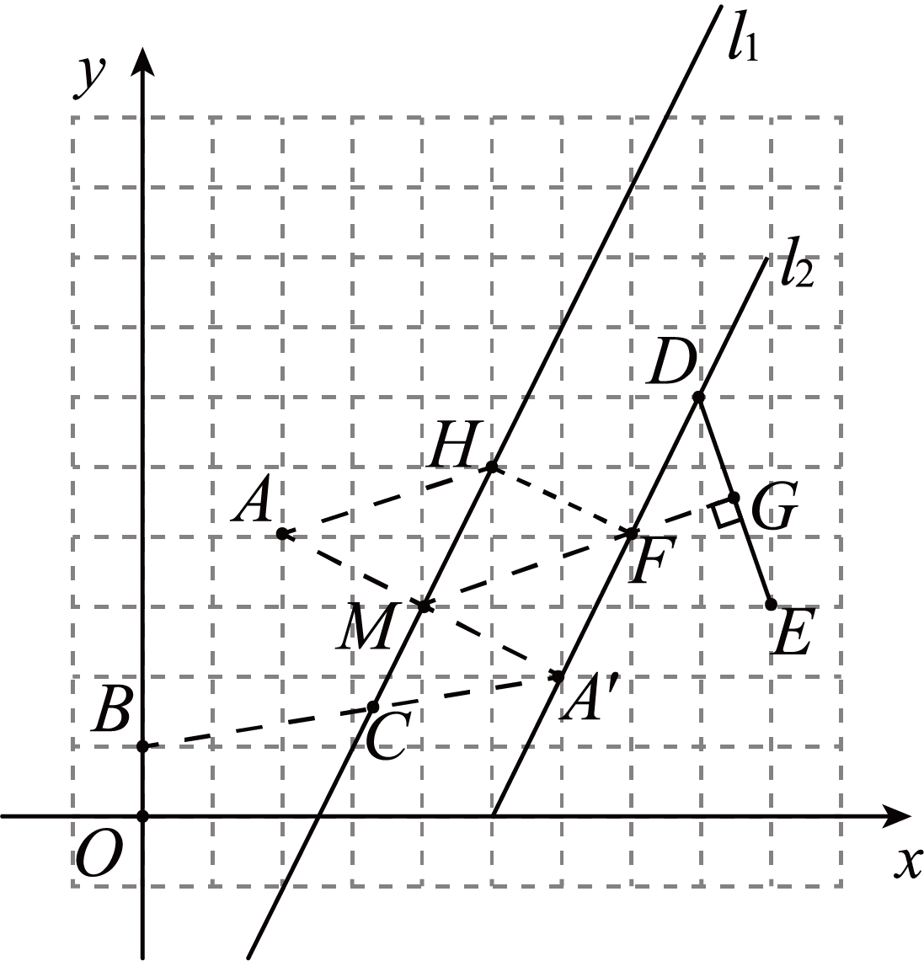
（2）解：①如图所示，的解析式为
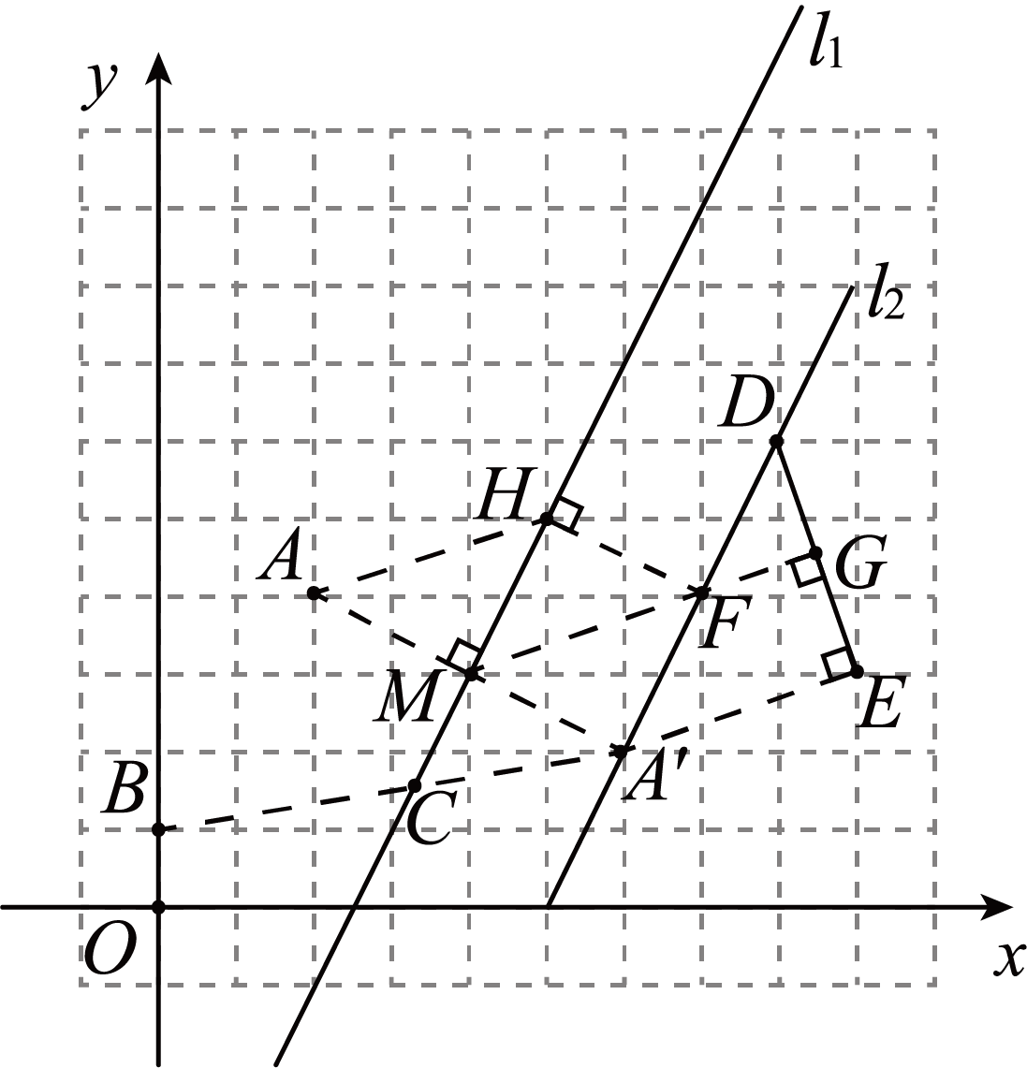
②，由（1）知，且，又
∵桥，
∴，
∴四边形是平行四边形，∴，
∴运输路径，
当、、共线且垂直于时，运输路径最短，
由图知是等腰直角三角形，
∴，
当坐标为时，，
∴，
又∵，由等腰三角形三线合一知点为中点，
∴
答：，，能使运输路径最短．
【点睛】本题考查了求一次函数的解析式、“将军饮马”最短路径问题．熟记常见的模型是解决此题的关键．
23．见解析
【分析】（1）根据全等三角形的判定定理证明即可；（2）求证≌，
结合“探索发现”的结论即可证明；（3）利用几何图形建立等量关系，即可求解．
【详解】详细证明过程如下：
【探索发现】证明：
结论：，
【问题解决】证明：过点作的垂线，交于点，交于点，
，又，
∴≌（HL）
可得，所以为等腰直角三角形，∴
由前面结论知，当时，，作于点，则，
∴当旋转至位置时，，、三点共线，这三点所在直线与交于点
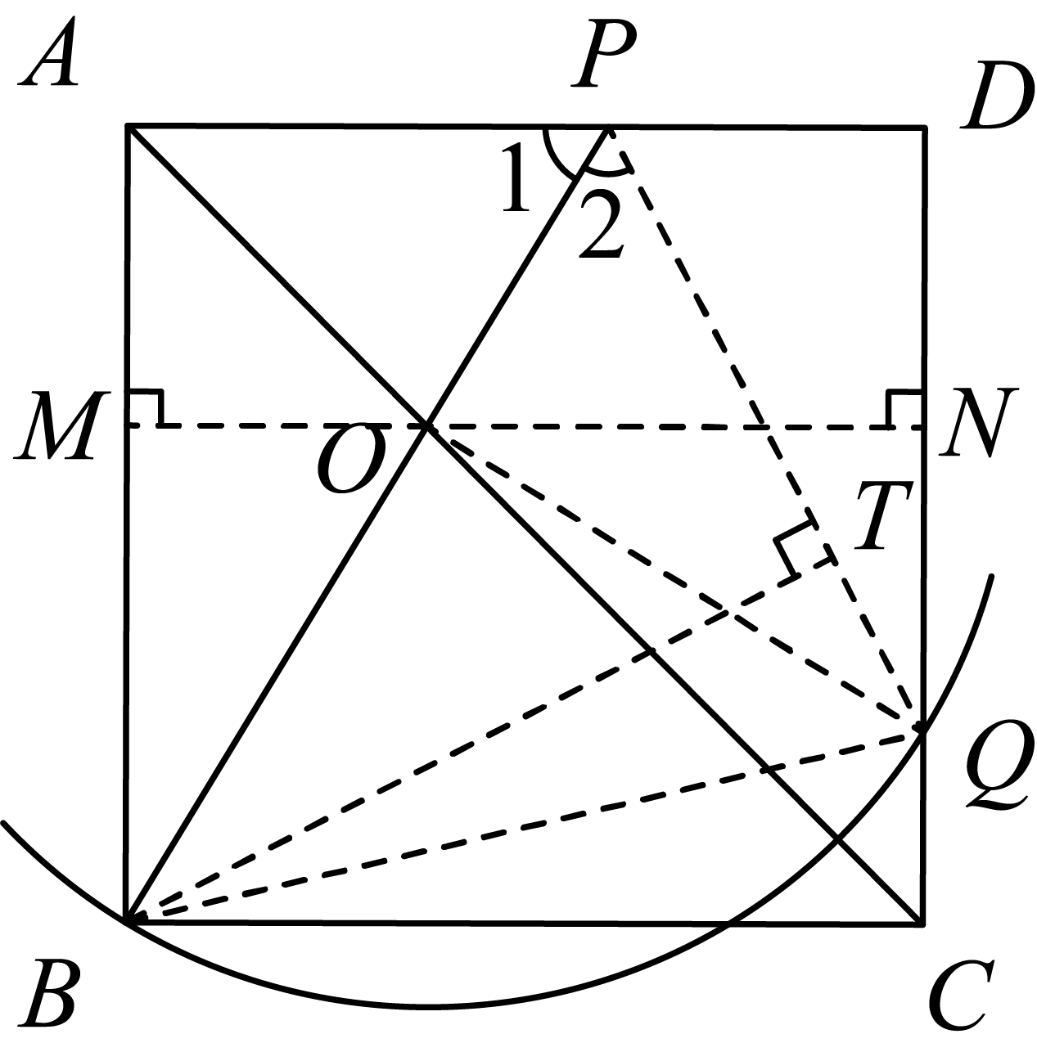
【拓展运用】
【点睛】本题以正方形作为几何背景，结合旋转变换，综合考查了全等三角形的判定与性质、正方形的性质等知识点．旨在考查学生的自主探究能力．

